Escenario de aplicación:

Como etapa inicial de cualquier proyecto industrial baseado en algoritmos de procesamiento de imágenes, es la definición de los requisitos funcionales de sistema a ser desenvolvido. Estos requisitos son levantados en conjunto con el cliente y el equipo técnico.

Con base en ello y teniendo en consideración el punto número 1 de segmentación de tornillos, se pueden establecer algunos de los requistos funcionales (caso hipotético):

**Requisitos funcionales:**

* El sistema de segmentación debe clasificar los tornillos con base en su tamaño;
* El sistema de segmentación debe identificar los tornillos que presenten deformaciones geométricas;
* El sistema debe ser compatible con modulo de transporte de tornillos;
* La velocidad del motor de la banda trasportadora debe operar a una frecuencia de 60Hz;
* El sistema debe operar en tiempo real.

Teniendo en consideración este caso hipotético y los respectivos requisitos funcionales del proyecto, a continuación de describen algunas de las principales etapas para su desenvolvimiento y/o solución.

1. **Realizar una mapeamiento de la literatura**

Esta tarea es de vital importancia en el momento de iniciar una solución, ya que en el estado del arte se pueden encontrar artículos que nos dan una visión general de lo está siendo usado tanto en la industria y las para la identificación y/o clasificación (defectos, tamaño, forma, etc) de tornillos.

1. **Crear un prototipo para la inspección visual de los tornillos**

En este punto, el prototipo debe ser un compartimiento cerrado con el objetivo de garantir que las condiciones de iluminación sean constantes durante todo el proceso de operación, especialmente en el momento de la obtención de las imágenes a analizar. Esto permite mejorar la segmentación de tornillo y reducir falso positivo en el análisis.

En la figura x, se presenta una representación grafica del prototipo de inspección. En donde sus principales componentes se encuentra una cámara industrial y lámparas. Las cámaras de la marca Basler popdrian ser utilizadas en este proyecto, ya que son robustas en ambientes industriales y permiten capturar imágenes en formato a color (RGB) o en escala de grises. En mi experiencia, trabaje con la cámara Basler acA1300-60 con lente varifocal de 4 -12 mm y zoom manual de 1/2. Esta camara permite obtener imegenes RGB a una velocidad de 60 fps con una resolución de (1280 x 1024). Un lente adecuado para esta cámara Por otro lado, para obtener una buena captura del objeto de interés, se puede usar un tipo de iluminación LED.

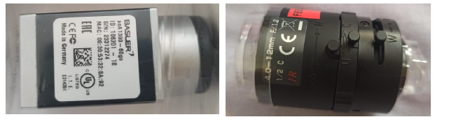

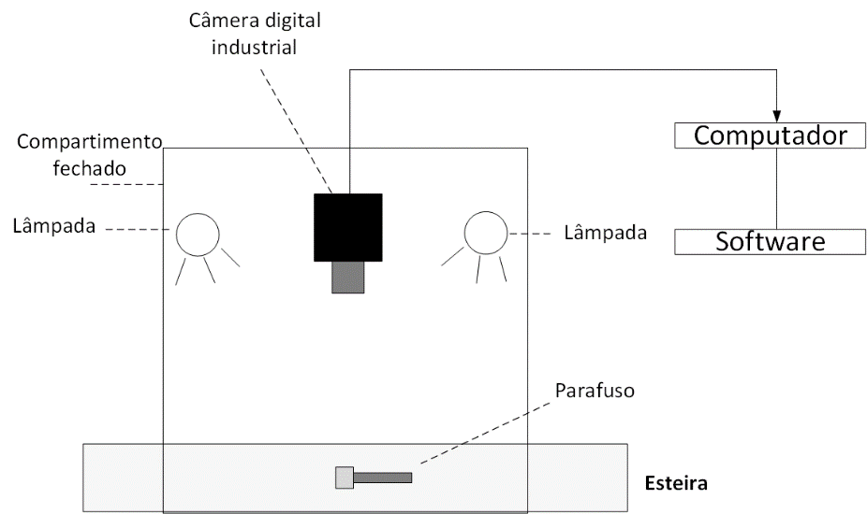

1. Identificar y/o establecer la estrategia del algoritmo de visión computacional para la segmentación de tornillos.

Teniendo en consideración los requisitos funcionales planteados, se propone implementar una solución utilizando redes neuronales convolucionales (CNN). Las CNNs se caracterizan por ser invariantes a transformaciones geométricas de rotación, translación y cambios en la iluminación.

En este estudio de caso, como se quiere alcanzar procesamiento en tipo real y identificar los tornillos que presenten deformaciones geométricas, se opta por utilizar el modelo de segmentación **Unet - mobilinet**. Este modelo se caracteriza por presentar muy buenos resultados en tareas de segmentación manteniendo un bajo costo computacional.

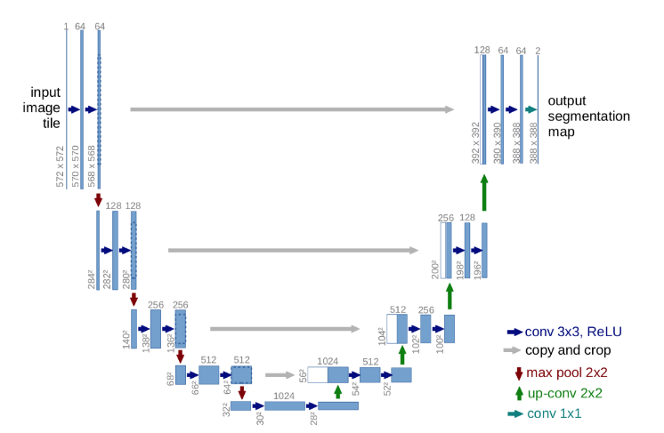

Como se muestra en la figura, el tiempo de inferencia en la ejecución de este modelo **Unet - mobilinet** en un computador portátil con una ram de 4 GB y un procesador de i5 fue de 0,01 segundo. Además, se puede observar que la precisión en la segmentación del tornillo está muy cercana al ground truth.

También es de vital importancia crear un conjunto de datos para mejorar el desempeño del modelo, utilizar técnicas de data agmentation, técnicas de regularización (droppout (desactivar en el entrenamiento algunos neuronas), weight decay(penalizar ajuste en los pesos en valores grandes))

Imagen de yessi

1. Seleccionar el hardware para el procesamiento del algoritmo de segmentación

Dado que se está usando una CNN que presenta un buen equilibrio entre velocidad y precisión, en este estudio de caso se puede utilizar una Raspberry Pi o una placa grafica Jetson Nano para ejecutar el algoritmo de segmentación. Estos dos dispositivos en la actualidad se están usando mucho en la industria para aplicaciones con visión computacional. Sin embargo, se deben realizar algunos experimentos y/o análisis de para seleccionar la mejor opción.

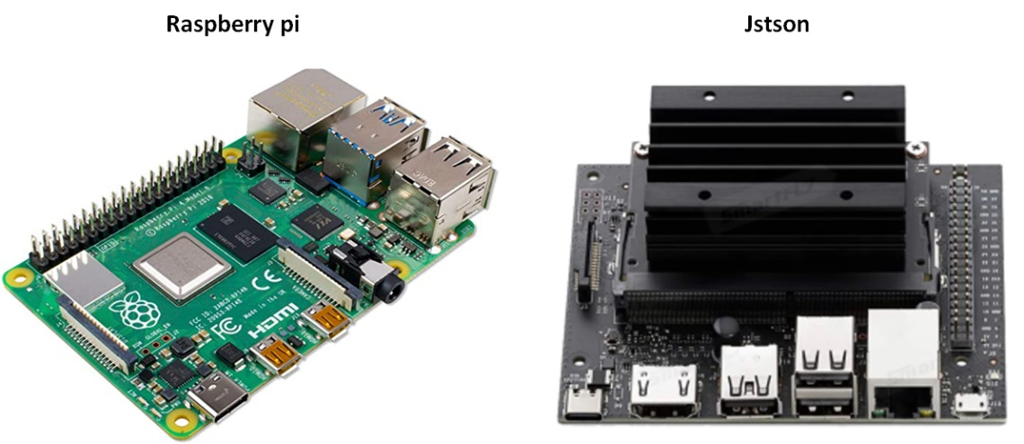

**https://github.com/akinoriosamura/mobile-segmentation-mobilenet-unet**